支付宝当面付2.0 集成说明文档——PHP版

一．程序功能说明： 2
二．运行环境要求： 2
三．封装代码结构 2
四．接口方法 3
五．相应接口流程 4
1、条码支付流程： 4
2、查询接口流程 6
3、退款接口流程： 8
4、扫码支付（不含异步通知） 10

一．程序功能说明：
在支付宝标准SDK的基础上再做了一层封装， 即PHP版本demo中f2fpay文件夹(集成了支付轮询撤销逻辑)

二．运行环境要求：
PHP5.5以上

三．封装代码结构
###f2fpay文件夹目录代码结构###
|____config
| |____config.php //配置文件（appid、密钥等）
|____log //日志文件夹
| |____log.txt
|____model
| |____builder
| | |____AlipayTradePayContentBuilder.php //条码支付请求bizContent结构体
| | |____AlipayTradePrecreateContentBuilder.php //扫码支付(生成二维码)请求bizContent结构体
| | |____AlipayTradeQueryContentBuilder.php //查询请求bizContent结构体
| | |____AlipayTradeRefundContentBuilder.php //退款请求bizContent结构体
| | |____AlipayTradeCancelContentBuilder.php //撤销请求bizContent结构体
| | |____ExtendParams.php //扩展参数构造类
| | |____GoodsDetail.php //商品详情参数构造类
| | |____RoyaltyDetailInfo.php //分润参数构造类
| |____result
| | |____AlipayF2FPayResult.php //条码支付应答
| | |____AlipayF2FPrecreateResult.php //扫码支付(生成二维码)应答
| | |____AlipayF2FQueryResult.php //查询应答
| | |____AlipayF2FRefundResult.php //退款应答
|____service
| |____AlipayTradeService.php //当面付2.0服务实现，包括条码支付（带轮询）、扫码支付、消费查询、消费退款
|____barpay_test.php //条码测试页面
|____qrpay_test.php //扫码（二维码）测试页面
|____query_test.php //查询测试页面
|____refund_test.php //退款测试页面

四．接口方法
AlipayTradeService.php文件中相应方法：
// 当面付2.0条码支付(带轮询逻辑)
public function barPay($req)

// 当面付2.0消费查询
public function queryTradeResult($outTradeNo)

// 当面付2.0消费退款
public function refund($req)

//当面付2.0预下单(生成二维码,带轮询)
public function qrPay($req)

五．相应接口流程

1、条码支付流程：
提供：支付、查询、退款 （条码支付），封装了支付宝SDK，提供给收银系统界面直接调用。
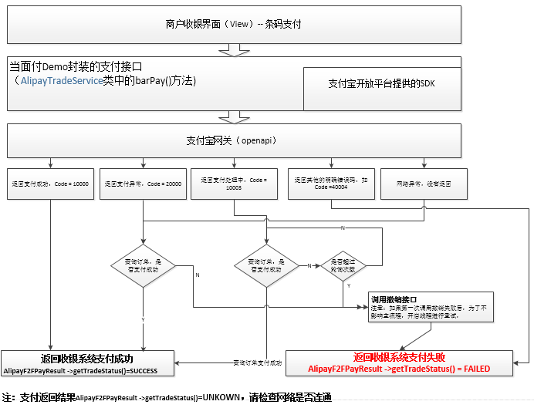

示例代码：
// 创建请求builder，设置请求参数
$barPayRequestBuilder = new AlipayTradePayContentBuilder();
$barPayRequestBuilder->setOutTradeNo($outTradeNo);
$barPayRequestBuilder->setTotalAmount($totalAmount);
$barPayRequestBuilder->setAuthCode($authCode);

// 调用barPay方法获取当面付应答
$barPay = new AlipayTradeService($config);
$barPayResult = $barPay->barPay($barPayRequestBuilder);
//获得支付结果
switch ($barPayResult->getTradeStatus()) {
case "SUCCESS":
echo "支付宝支付成功:" . "<br>--------------------------<br>";
print_r($barPayResult->getResponse());
break;
case "FAILED":
echo "支付宝支付失败!!!" . "<br>--------------------------<br>";
if (!empty($barPayResult->getResponse())) {
print_r($barPayResult->getResponse());
}
break;
case "UNKNOWN":
echo "系统异常，订单状态未知!!!" . "<br>--------------------------<br>";
if (!empty($barPayResult->getResponse())) {
print_r($barPayResult->getResponse());
}
break;
default:
echo "不支持的交易状态，交易返回异常!!!";
break;
}

2、查询接口流程
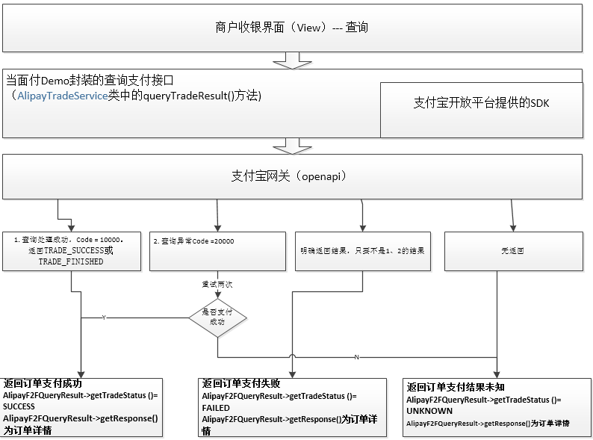
示例代码
//获取商户订单号
$out_trade_no = trim($_POST['out_trade_no']);

//初始化类对象，调用queryTradeResult方法获取查询应答
$queryResponse = new AlipayTradeService($config);
$queryResult = $queryResponse->queryTradeResult($out_trade_no);
//根据查询返回结果状态进行业务处理
switch ($queryResult->getTradeStatus()){
case "SUCCESS":
echo "支付宝查询交易成功:"."<br>--------------------------<br>";
print_r($queryResult->getResponse());
break;
case "FAILED":
echo "支付宝查询交易失败或者交易已关闭!!!"."<br>--------------------------<br>";
if(!empty($queryResult->getResponse())){
print_r($queryResult->getResponse());
}
break;
case "UNKNOWN":
echo "系统异常，订单状态未知!!!"."<br>--------------------------<br>";
if(!empty($queryResult->getResponse())){
print_r($queryResult->getResponse());
}
break;
default:
echo "不支持的查询状态，交易返回异常!!!";
break;
}

3、退款接口流程：
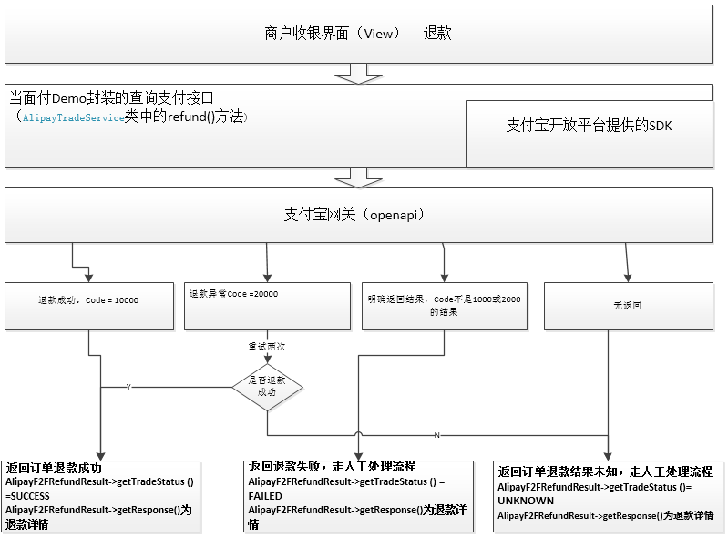
示例代码
//创建退款请求builder,设置参数
$refundRequestBuilder = new AlipayTradeRefundContentBuilder();
$refundRequestBuilder->setOutTradeNo($out_trade_no);
$refundRequestBuilder->setRefundAmount($refund_amount);
$refundRequestBuilder->setOutRequestNo($out_request_no);
//初始化类对象,调用refund获取退款应答
$refundResponse = new AlipayTradeService($config);
$refundResult = $refundResponse->refund($refundRequestBuilder);
//根据交易状态进行处理
switch ($refundResult->getTradeStatus()){
case "SUCCESS":
echo "支付宝退款成功:"."<br>--------------------------<br>";
print_r($refundResult->getResponse());
break;
case "FAILED":
echo "支付宝退款失败!!!"."<br>--------------------------<br>";
if(!empty($refundResult->getResponse())){
print_r($refundResult->getResponse());
}
break;
case "UNKNOWN":
echo "系统异常，订单状态未知!!!"."<br>--------------------------<br>";
if(!empty($refundResult->getResponse())){
print_r($refundResult->getResponse());
}
break;
default:
echo "不支持的交易状态，交易返回异常!!!";
break;
}

4、扫码支付（不含异步通知）
预下单（扫码支付）接口
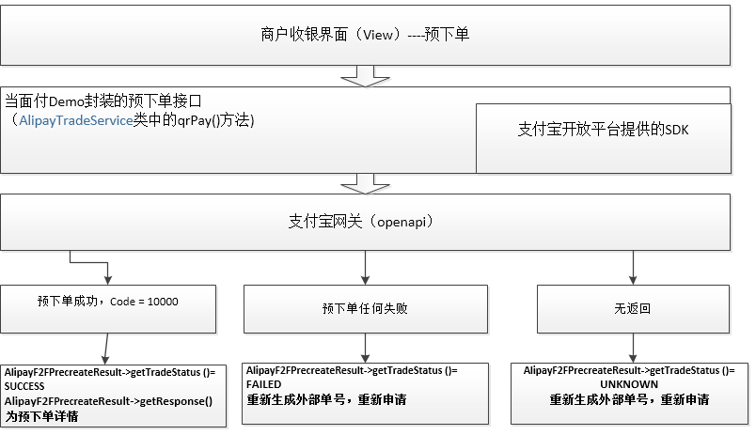
示例代码：
// 创建请求builder，设置请求参数
$qrPayRequestBuilder = new AlipayTradePrecreateContentBuilder();
$qrPayRequestBuilder->setOutTradeNo($outTradeNo);
$qrPayRequestBuilder->setTotalAmount($totalAmount);
// 调用qrPay方法获取当面付应答
$qrPay = new AlipayTradeService($config);
$qrPayResult = $qrPay->qrPay($qrPayRequestBuilder);
// 根据状态值进行业务处理
switch ($qrPayResult->getTradeStatus()){
case "SUCCESS":
echo "支付宝支付成功:"."<br>--------------------------<br>";
print_r($qrPayResult->getResponse());
break;
case "FAILED":
echo "支付宝支付失败!!!"."<br>--------------------------<br>";
if(!empty($qrPayResult->getResponse())){
print_r($qrPayResult->getResponse());
}
break;
case "UNKNOWN":
echo "系统异常，订单状态未知!!!"."<br>--------------------------<br>";
if(!empty($qrPayResult->getResponse())){
print_r($qrPayResult->getResponse());
}
break;
default:
echo "不支持的交易状态，交易返回异常!!!";
break;
}

扫码支付获得支付结果：
方案一： 采用上面的查询接口。
方案二： 采用轮询逻辑：
扫码支付获得支付结果：
方案一： 采用上面的查询接口。
方案二： 采用轮询逻辑：

